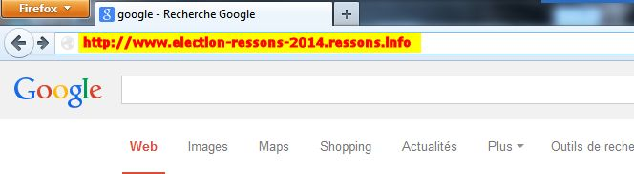

Barre URL

Le site de VIVRE A RESSONS est accessible à partir de la barre « URL » dans votre navigateur :

* Internet Exploreur.
* Mozilla Firefox.
* Microsoft CHROME.
* Etc..

Vous tapez « **election-ressons-2014.ressons.info** » dans cette barre, puis touche de votre clavier « entrer ».  
Vous arrivez sur la page d’accueil du site.

Le site « **election-ressons-2014.ressons.info** » est accessible aussi par « ressons.info » directement dans la barre « URL » de votre navigateur.

Faites passer ce document auprès de vos connaissances, merci.